Název školy: ZŠ a MŠ Višňová, okres Liberec, příspěvková organizace
Vypracovala: Zdenka Zimová
Předmět: Geometrie
Třída: 3. ročník
4. Trojúhelník, čtverec
- Z krabičky od čaje si nastříhej čtverečky, trojúhelníky a kolečka. Trojúhelníky jsou polovinou čtverce.
- Sestavuj postupně a také vymýšlej další podobné sestavy obrazců.
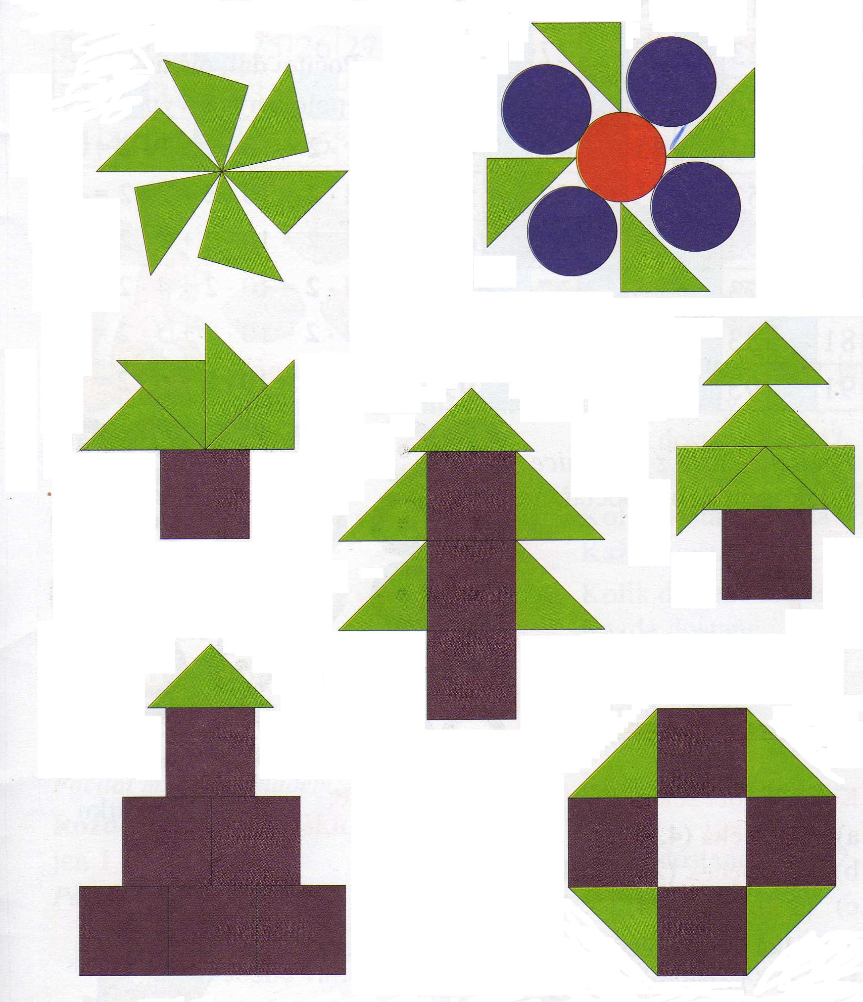
- Nalep do sešitu sestavu rovinných obrazců, která se ti nejvíce líbí.
Použité zdroje:
ROSECKÁ, Zdena; RŮŽIČKA, Jiří. Počítej a zamýšlej se. Brno: Nová škola, 2003. 51 s. ISBN 80-85607-24-7.

